

Creación sitio web Agencia Digital.
Nombre del/los estudiantes/s: Gastón Andrés Castillo Pinto
Nombre del módulo: CIB302-14471-226031-ONL-TALLER DE PLATAFORMAS WEB
Nombre del docente: Gabriel Céspedes
Semana: Semana 3
Fecha: 07 Abril 2026
Tabla de contenidos

Introducción 3

Desarrollo 4

Conclusión 22

Introducción
En este informe se abordara la creación de un sitio web para una agencia digital con formato html 5 con una portada, títulos, botones que lleven a otro sitio, imagen o video. Con colores básicos y opción para enviar mensaje e ingresar datos personales.

La aplicación a usar es Visual Studio Code con extensiones adicionales para una creación más amigable del sitio.

Estas extensiones son:
1_ Image Preview, para visualizar imágenes directamente en el código.
2_ Inden Rainbow, para identificar por medio de colores nuestro código.
3_ Live Server, para pre visualizar el sito en un servidor local.
4_ Palenight Theme, para personalizar la interfaz gráfica.
5_ Prettier, para garantizar un código consistente, limpio y ordenado.
6_ Git, Para realizar commit o punto de guardado de un proyecto.

Desarrollo
Capturas del sitio.

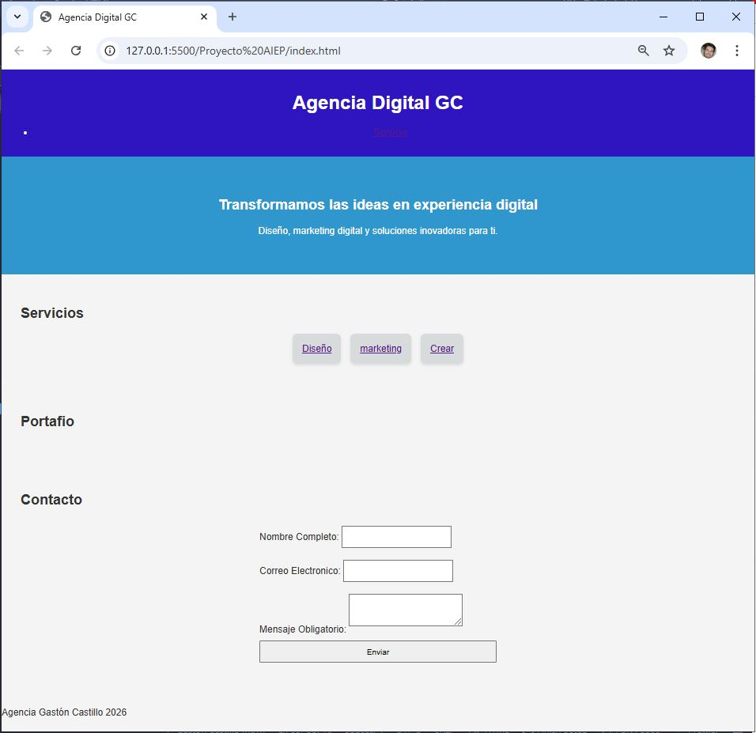

Opción (diseño) enlace1 que envía a video.

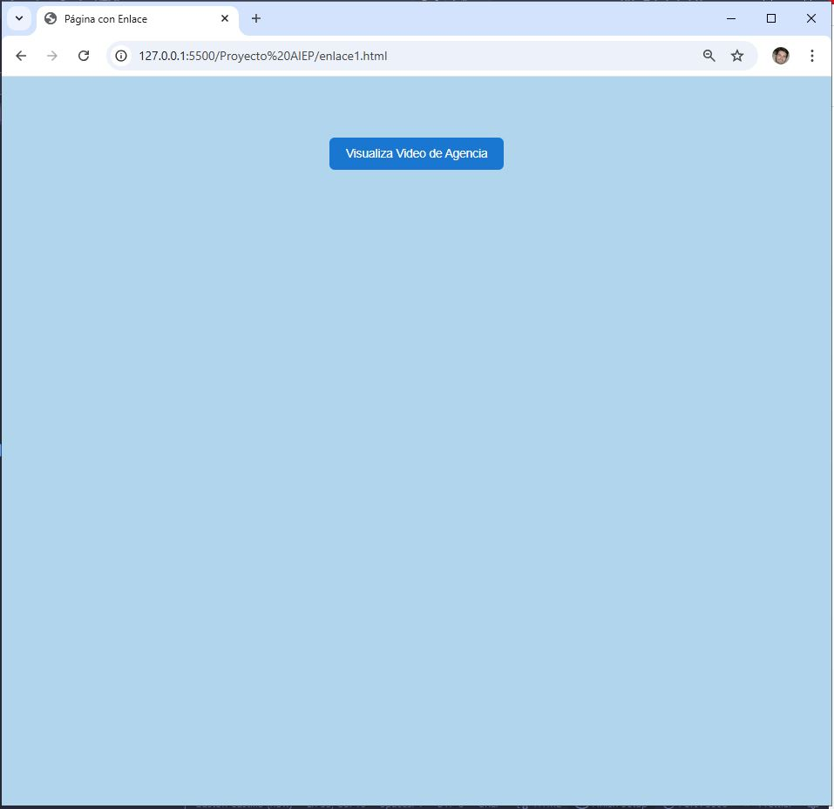
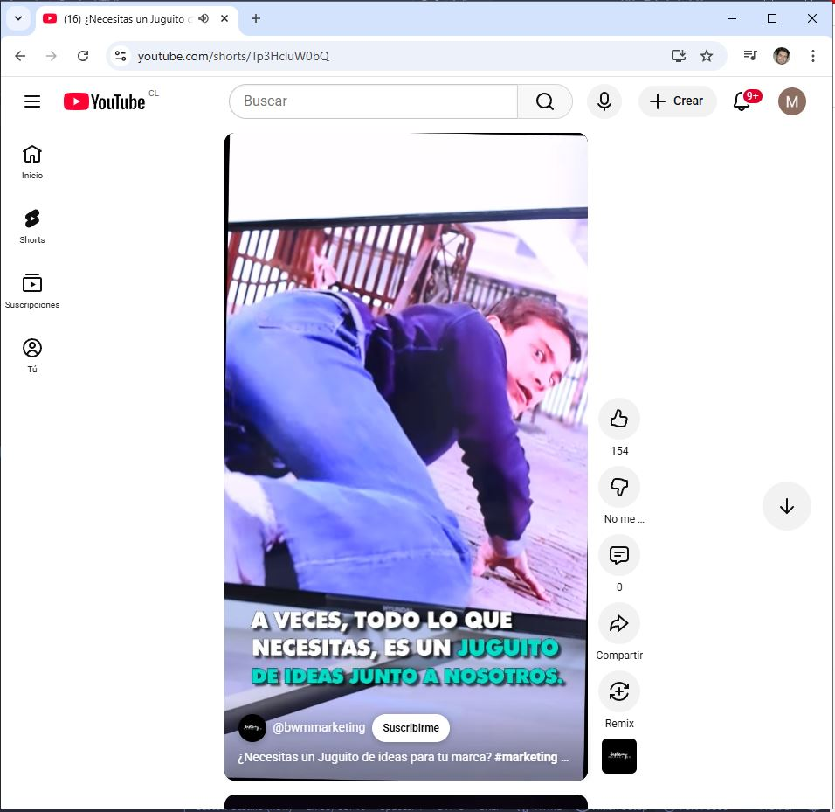

Opción (Marketing) enlace2 que envía a video.

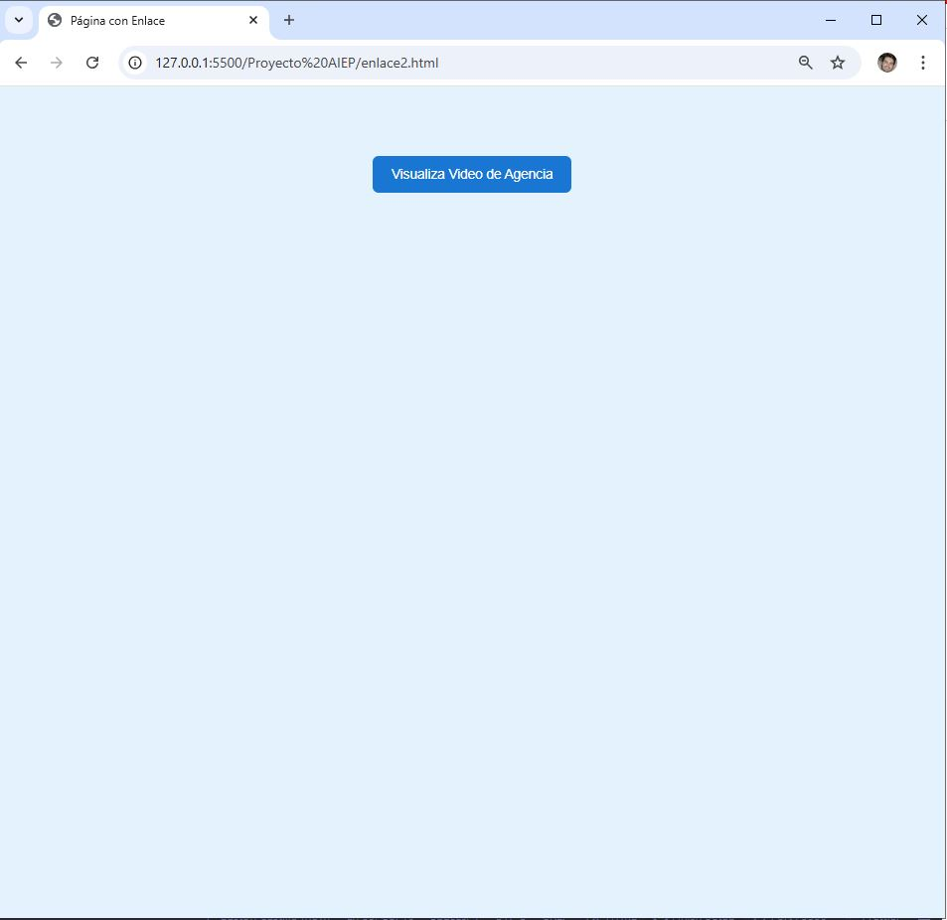

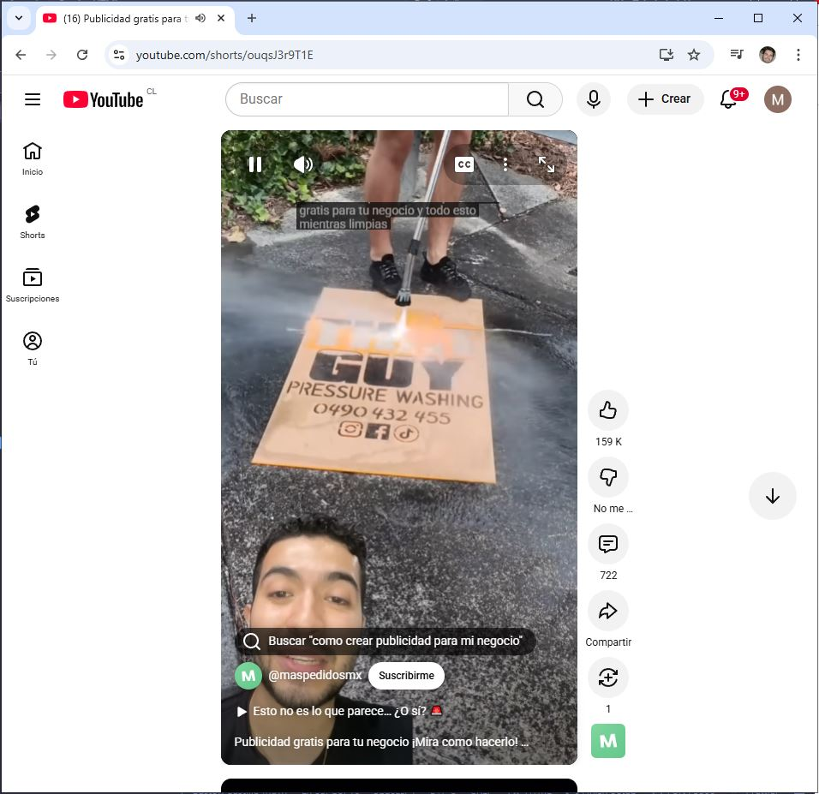

Opción (Crear) enlace3 envía a una imagen.

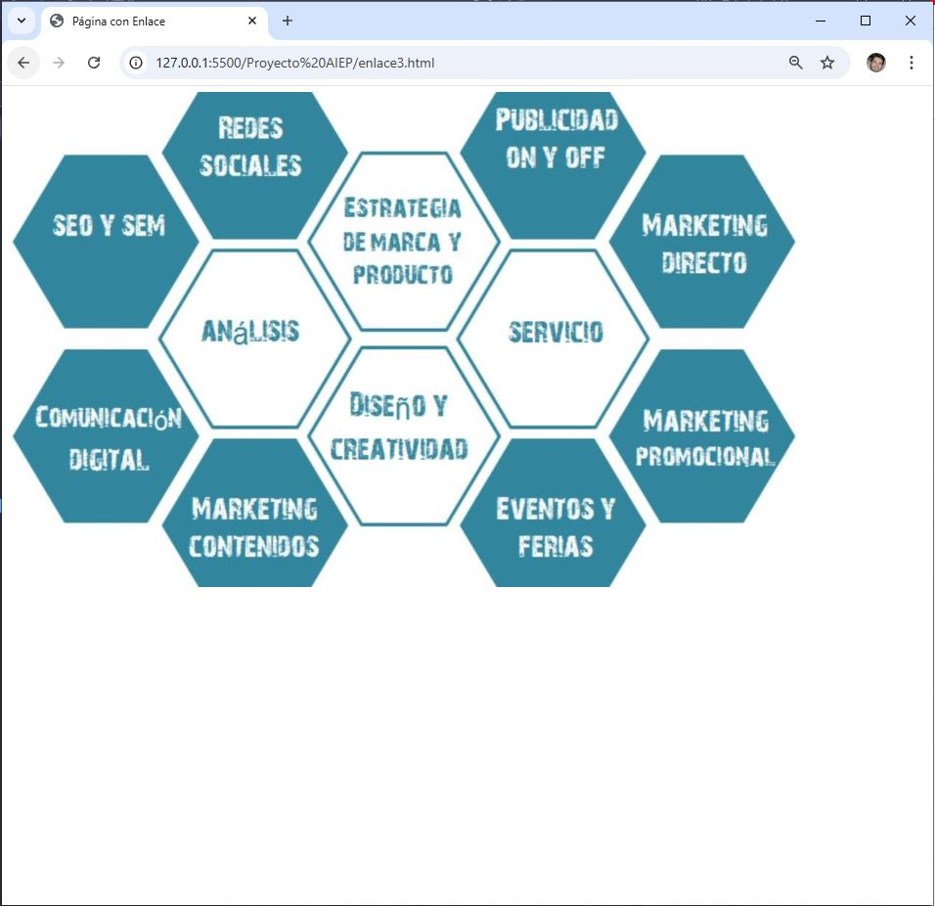

Pruebas en sección contacto.

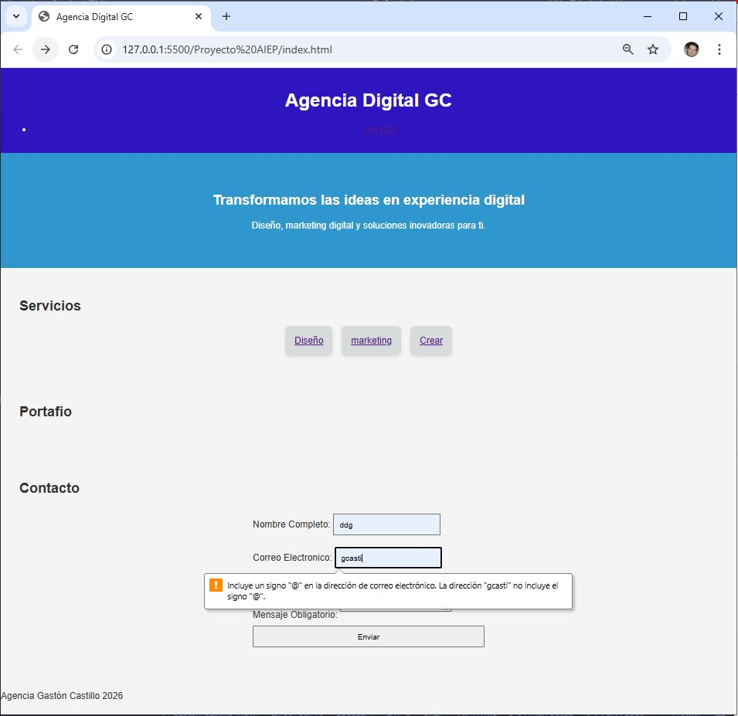

Capturas del código fuente .html

<!DOCTYPE html>
<html lang="es">
<head>
<meta charset="UTF-8">
<meta name="viewport" content="width=device-width, initial-scale=1.0">
<title>Agencia Digital GC</title>
<link rel="stylesheet" href="styles.css">
</head>
<body>
<header>
<h1>Agencia Digital GC</h1>
<ul>
<li><a href="#servicios">Servicio</a></li>
</ul>
</header>
<section id="hero">
<h2>Transformamos las ideas en experiencia digital</h2>
<p>Diseño, marketing digital y soluciones inovadoras para ti.</p>
</section>
<section id="servicios">
<h2>Servicios</h2>
<div class="cards">
<div class="card"><a href="enlace1.html" title="Este enlace lleva a youtube">Diseño</a></div>
<div class="card"><a href="enlace2.html" title="Este enlace lleva a youtube">marketing</a></div>
<div class="card"><a href="enlace3.html" title="Este enlace lleva a una Imagen">Crear</a></div>
</div>
</section>
<section id="proyecto">
<h2>Portafio</h2>
</section>
<section id="contacto">
<h2>Contacto</h2>
<form id="contact-form">
<div>
<label for="nombre">Nombre Completo:</label>
<input type="text" id="nombre" name="nombre" required>
<span id="error-nombre" class="error-message"></span>
</div>
<div>
<label for="correo">Correo Electronico:</label>
<input type="email" id="correo" name="correo" required>
<span id="error-correo" class="error-message"></span>
</div>
<div>
<label for="mensaje">Mensaje Obligatorio:</label>
<textarea id="mensaje" name="mensaje" required></textarea>
<span id="error-mensaje" class="error-message"></span>
</div>
<button type="submit">Enviar</button>
<div id="status-message"></div>
</form>
<p id="respuesta"></p>
</section>
<footer>
<p>Agencia Gastón Castillo 2026</p>
</footer>
</body>
</html>

Capturas del código fuente .css

body {
font-family: Arial, sans-serif;
margin: 0;
background: #f4f4f4;
color: #333;
}

header {
background: #2e15c0;
color: #fff;
padding: 1rem;
text-align: center;
}

#hero {
background: #3097ce;
color: #fff;
padding: 3rem;
text-align: center;
}

section {
padding: 2rem;
}

.cards {
display: flex;
gap: 1rem;
justify-content: center;
}

.card {
background: #d7dbdb;
padding: 1rem;
border-radius: 8px;
box-shadow: 0 2px 5px rgba(0,0,0,0.1);
}

form {
display: flex;
flex-direction: column;
max-width: 400px;
margin: auto;
}

form input, form textarea, form button {
margin: 10px 0;
padding: 10px;
}

Captura del código fuente .js

// Galería dinámica
function mostrarGaleria() {
const galeria = document.getElementById("galeria");
galeria.innerHTML = `
<div class="cards">
<div class="card">Proyecto 1</div>
<div class="card">Proyecto 2</div>
<div class="card">Proyecto 3</div>
</div>
`;
};
const form = document.getElementById('contact-form');
const statusMessage = document.getElementById('status-message');

// Configuración de validaciones adicionales
document.getElementById('nombre').minLength = 3;
document.getElementById('mensaje').minLength = 10;

// Función para validar campos individuales
const validarCampo = (input) => {
const errorSpan = document.getElementById(`error-${input.id}`);
if (!input.checkValidity()) {
errorSpan.textContent = input.validationMessage;
} else {
errorSpan.textContent = '';
}
};

// Agregar validación en tiempo real (evento input)
form.querySelectorAll('input, textarea').forEach(campo => {
campo.addEventListener('input', () => validarCampo(campo));
campo.addEventListener('blur', () => validarCampo(campo));
});

// Simulación de envío al servidor con una Promesa
const enviarFormulario = (datos) => {
return new Promise((resolve, reject) => {
setTimeout(() => {
const exito = Math.random() < 0.8; // 80% de probabilidad de éxito
if (exito) {
resolve('¡Formulario enviado con éxito!');
} else {
reject('Error del servidor. Inténtalo de nuevo más tarde.');
}
}, 2000);
});
};

// Manejo del evento submit
form.addEventListener('submit', function(event) {
event.preventDefault();

// Validar todos los campos antes de enviar
let esValido = true;
form.querySelectorAll('input, textarea').forEach(campo => {
validarCampo(campo);
if (!campo.checkValidity()) {
esValido = false;
}
});

if (!esValido) return;

// Preparar mensaje de estado "Enviando..."
statusMessage.textContent = 'Enviando...';
statusMessage.className = ''; // Limpiar clases anteriores
const boton = form.querySelector('button');
boton.disabled = true; // Deshabilitar botón durante el envío

// Ejecutar la simulación
enviarFormulario()
.then(mensaje => {
statusMessage.textContent = mensaje;
statusMessage.className = 'status-success';
form.reset(); // Limpiar campos si hay éxito
})
.catch(error => {
statusMessage.textContent = error;
statusMessage.className = 'status-error';
})
.finally(() => {
boton.disabled = false; // Re-habilitar botón
});
});

Captura del código fuente enlace1

<!DOCTYPE html>
<html lang="es">
<head>
<meta charset="UTF-8">
<title>Página con Enlace</title>
<style>
body {
background-color: #b1d5ec;
font-family: Arial, sans-serif;
text-align: center;
padding-top: 100px;
}
a {
text-decoration: none;
color: white;
background-color: #1976d1;
padding: 15px 25px;
border-radius: 8px;
font-size: 18px;
transition: background-color 0.3s ease;
}
a:hover {
background-color: #0d47a1; /* Azul más oscuro al pasar el mouse */
}
</style>
</head>
<body>
<a href="https://www.youtube.com/shorts/Tp3HcluW0bQ">Visualiza Video de Agencia</a>
</body>
</html>

Captura del código fuente enlace2

<!DOCTYPE html>
<html lang="es">
<head>
<meta charset="UTF-8">
<title>Página con Enlace</title>
<style>
body {
background-color: #e3f2fd;
font-family: Arial, sans-serif;
text-align: center;
padding-top: 100px;
}
a {
text-decoration: none;
color: white;
background-color: #1976d2;
padding: 15px 25px;
border-radius: 8px;
font-size: 18px;
transition: background-color 0.3s ease;
}
a:hover {
background-color: #0d47a1; /* Azul más oscuro al pasar el mouse */
}
</style>
</head>
<body>
<a href="https://www.youtube.com/shorts/ouqsJ3r9T1E">Visualiza Video de Agencia</a>
</body>
</html>

Captura del código fuente enlace3

<!DOCTYPE html>
<html lang="es">
<head>
<meta charset="UTF-8">
<title>Página con Enlace</title>
</head>
<body>
<img src="Servicios.jpg"
</body>
</html>

Sección dinámica.

En la sección dinámica se implementó con div para que al presionar el botón o enlace, el sitio responda al usuario de manera inmediata.
Esto se traduce en eficiencia, ya que solo actualiza una parte específica del sitio en un servidor.

Uso de buenas prácticas.

Según lo estudiado pude basarme en el orden lógico que debe llevar un código.
Por ejemplo:
- Realizar un esquema (DOM) Document Object Model.
- No saltarse niveles al escribir código.
- Usar un orden de lista ol, li o ul.
- Instalar app idóneas que ayuden y muestren errores.

Captura del historial commints.

Lamentablemente no logre realizar colaboración y realice todo solo, de forma autodidacta.

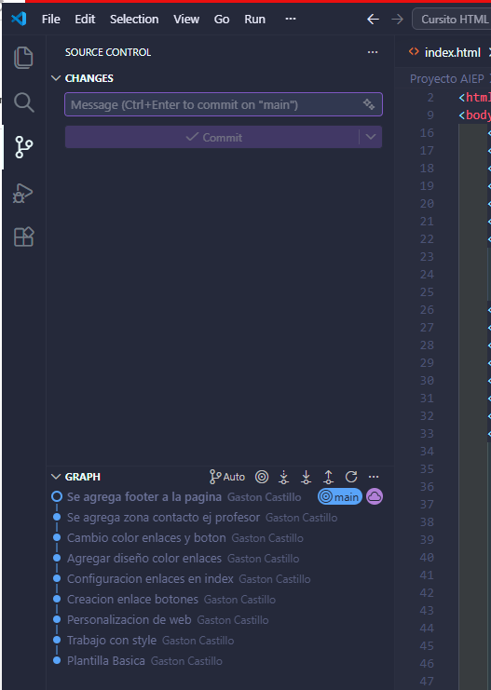
Rol del integrante en el desarrollo.
En este proyecto fui la única persona que realizo todo lo descrito:
Project Manager: Definí los plazos de entrega
Diseñador: Realice la creación y la apariencia del sitio.
Desarrollador Frontend: Traduce el diseño a código.
Desarrollador Backend: gestione solo la lógica del sitio.
QA Tester: realice muchas pruebas para solucionar errores y probar el sitio.
Especialista SEO: redacte y modifique los textos del sitio.

Conclusión

Fue una gran sorpresa al darme cuenta de mis capacidades de aprendizaje en tan corto tiempo. La presión por no perder la oportunidad de una sumativa saco lo mejor de mí.
Principales dificultades, fue no tener apoyo de mis pares para una adecuada retroalimentación.
Aprender por medio de videos y tutoriales a instalar Visual Studio Code, sus extensiones, aprender de cero a usar html:5 visualizando horas de videos y leyendo mis apuntes. Fue agotador.
Este trabajo lo realice en 8 oportunidades distintas, ya que guardaba errores y después no sabía cómo solucionarlos y procedía a eliminar y volver a comenzar.
No tenía idea que era un commit o como se usaba, Git es una herramienta maravillosa para no perder las modificaciones o volver atrás.
Ahora conozco lo que es el árbol DOM o Document Object Model y como esta te guía en la creación de un sitio. Ahora pretendo seguir escribiendo código y pulir lo aprendido en este taller.

Bibliografia.

Curso de HTML y CSS desde CERO (Completo) https://www.youtube.com/watch?v=ELSm-G201Ls

- V01 Gabriel Céspedes https://www.youtube.com/watch?v=xmZ7Yy9ACdE

- V02 Gabriel Céspedes https://www.youtube.com/watch?v=VMmMeqjX1js

- V03 Gabriel Céspedes https://www.youtube.com/watch?v=iTw8KGBjovg

- TypeScript Course for Beginners - Learn TypeScript from Scratch! https://www.youtube.com/watch?v=BwuLxPH8IDs

- Microsoft. (2026). Microsoft Copilot [Modelo de lenguaje de IA]. https://copilot.microsoft.com/

